Eich datrysiad a’ch ateb terfynol.

Pa dechnegau mathemategol eraill sydd angen i ni eu defnyddio?

Pa wybodaeth ddefnyddiol rydyn ni’n ei gwybod?

**COFIWCH! Cywirdeb a sillafu geiriau allweddol *Paragraffau priodol a chyflwyno dilyniant gwybodaeth *Cymalau cywir – priflythrennau, atalnodi.**

Beth rydyn ni am ei wybod?

Uned Fathemateg 20: Sgoriau profion

**CWESTIWN 20.1**

Mae’r diagram isod yn dangos canlyniadau prawf gwyddoniaeth dau grŵp, wedi’u labelu Grŵp A a Grŵp B. Sgôr cymedrig Grŵp A ydi 62.0 a chymedr Grŵp B ydi 64.5. Mae myfyrwyr yn llwyddo yn y prawf hwn gyda sgôr o 50 neu uwch. 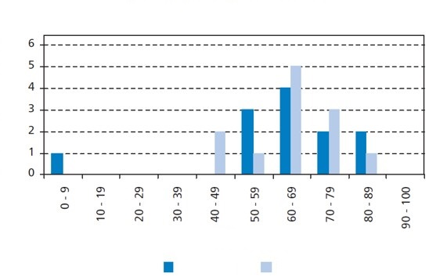

Gan edrych ar y diagram, mae’r athro yn honni bob Grŵp B wedi gwneud yn well na Grŵp A yn y prawf hwn. Dydi’r myfyrwyr yn Grŵp A ddim yn cytuno â’u hathro. Maen nhw’n ceisio darbwyllo’r athro nad ydi Grŵp B wedi gwneud yn well, o raid. Rhowch un ddadl fathemategol, gan ddefnyddio’r graff, y gallai’r myfyrwyr yng Ngrŵp A ei defnyddio.

**Sgorau prawf Gwyddoniaeth**

**Grŵp A Grŵp B**

Beth rydyn ni wedi’i ddysgu?